Читаем книгу природы. Куропатки.
Косолапова Анастасия 3 класс,
учитель Жилякова Е.Н.
Зимой, как и многие, я подкармливаю птиц. Мы с папой сделали 3 кормушки. В основном прилетают синицы, воробьи. А 5 февраля я увидела птиц, которых раньше не встречала. Они ходили стайкой штук 15 по саду, прямо около дома. Очень они похожи на курицу, но поменьше. Пёрышки у них серые, а на спинке коричневый узор. Папа сказал, что это куропатки.
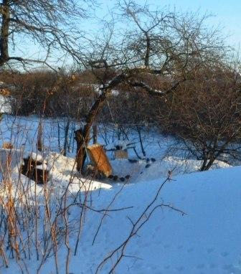
Зимой они питаются на полях – озимкой. Но в этом году снега много, им трудно добраться до зелёных ростков и они пришли поближе к людям. В саду у нас были рассыпаны зёрна ячменя. Папа просеивал семена и много мелких зёрен разлетелись. Вот куропатки их и нашли. По всему саду было много следов.
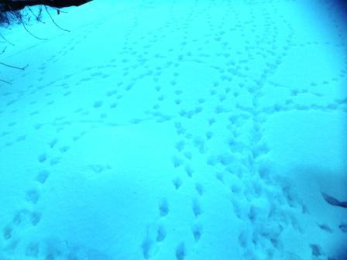
Я пошла по следу и увидела много таких же вокруг кустика щирицы. Значит, птицы его нашли и клевали семена.
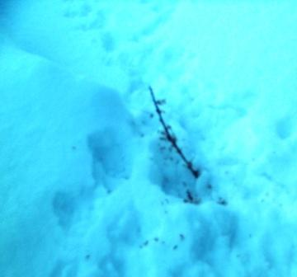
И дальше след привёл меня за теплицу, там тоже птицы нашли еду. След продолжался вдоль всего забора и каждая веточка, которую птицы раскопали, была обклёвана. А в конце высокого сугроба следы закончились, там я увидела ходы в снегу похожие на норки.
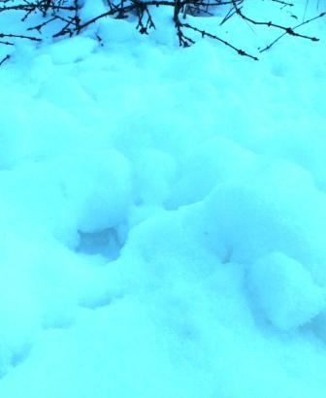
Папа объяснил, что куропатки так ночуют и прячутся от врагов. Их и лиса может поймать, и бродячие собаки, и даже кошки. А ещё хищные птицы тоже любят полакомиться куропаткой. Теперь я каждый день сыплю в саду семена для моих куропаток. Обычно они приходят часа в 4 дня, когда я приезжаю со школы. Близко подойти не получается, даже если очень осторожно, куропатки сразу улетают. Правда, летят они недалеко, на середину огорода. Через некоторое время они возвращают уже по снегу. Идут так быстро неуклюже, похожи издалека на ёжиков. Интересно, долго ли они будут жить в нашем саду?

